Senioren-Union in Hagen 
Rathausstr. 23 58095 Hagen Tel. 02331-24365
https://www.senioren-union-hagen.de

Gemeinschaft politisch interessierter Bürger
Die Senioren-Union ist eine Gemeinschaft politisch interessierter und lebensfroher Bürger, die sich für eine menschliche und gerechte Gesellschaft verantwortungsvoll einsetzt. Wir kämpfen für eine Gesellschaft nach christlichen Menschenbild, in der auch ältere Menschen eine aktive Rolle spielen und ein selbständiges, selbst bestimmtes und mitverantwortliches Leben führen können. Wir sind eine Vereinigung der Christlich Demokratischen Union Deutschlands.
Die Senioren-Union steht allen Bürgern offen, die im vorpolitischen und politischen Raum an der Umsetzung folgender Zielen mitwirken möchten:
Umkehr des Altersbildes
Ältere Menschen sind keine Last, sondern ein Gewinn für die Gesellschaft. Sie tragen wesentlich dazu bei, die Herausforderungen der aktuell erforderlichen wirtschafts- und gesellschaftspolitischen Erneuerung sowie des demographischen Wandels zu bewältigen. Sie stellen nicht das Problem dar, sondern sind - wenn man ihre Potentiale richtig einsetzt - Teil der Lösung. Es muss gelingen, die Rolle der älteren Generation neu zu bestimmen und ihre Einbindung bei der Gestaltung der gesellschaftlichen Zukunft als Lösungsansatz zu nutzen. Mit Mut und Erfahrung Zukunft gestalten ist das Motto der Senioren-Union.
Beteiligung in Politik, Wirtschaft und Gesellschaft
Die Kompetenzen, Fähigkeiten und Beiträge älterer Menschen in Wirtschaft, Gesellschaft und Politik müssen erkannt, gefördert, genutzt und gewürdigt werden. Ältere Menschen dürfen nicht länger ins gesellschaftliche Aus entlassen werden, sondern es geht darum, ihnen konkrete Chancen zu eröffnen. Die Möglichkeit, ein aktives Leben in Gemeinschaft zu führen, dient der dem Einzelnen und dem Gemeinwesen. Die Senioren-Union macht Politik mit älteren Menschen und für ältere Menschen.
Planungssicherheit und Verlässlichkeit bei der sozialen Sicherung
Die Voraussetzungen für ein selbständiges und selbst bestimmtes Leben in allen Lebensphasen sind zu bewahren bzw. neu zu gestalten. Das bezieht sich auf die Rente, die Kranken- und Pflegeversicherung sowie den Ausbau der Prävention. Die persönliche Verantwortung für eine positive Lebensgestaltung ist an kein Alter gebunden. Die Senioren-Union vertritt den Grundsatz: Wer gesund und zufrieden alt werden will, muss jung damit anfangen.
Teilhabe am Fortschritt der Gesellschaft
Eine Gesellschaft im Wandel muss ihre Entwicklungsangebote allen Bürgern zur Verfügung stellen, dies gilt auch für Bildungs-, Berufs-, und Betätigungsangebote für ältere Menschen. Persönliche Weiterentwicklung und sozialer, kultureller und technischer Fortschritt gehen Hand in Hand. Lebenslanges Lernen ist die Voraussetzung für die Teilhabe am modernen Leben.
Generationengerechtigkeit
Eine menschliche und gerechte Gesellschaft sucht den Ausgleich von Interessen. Die Lebensbedingungen von Älteren müssen berechenbar und stabil sein. Das darf aber nicht zu untragbaren Einschränkungen der Lebensmöglichkeiten der Jüngeren führen. Im Mittelpunkt der Arbeit der Senioren-Union steht die Gestaltung der Lebensbedingungen von Älteren in der Gesellschaft sowie das Miteinander der Generationen und nicht einseitig die Interessenvertretung der heute älter werdenden Generation.
Die Senioren-Union der CDU ist bundesweit präsent, sie findet vor Ort statt und lebt von dem Engagement ihrer Mitglieder, Anhänger und Freunde. Politisch interessierten Bürgern bietet sie eine sinnvolle Betätigung, interessante Aufgaben und das Miteinander in einer Gruppe von Menschen mit einer christlich-demokratischen Weltanschauung.

Schwerpunkte der politischen Forderungen sind:
- gleichberechtigtes Miteinander der Generationen
- höherer Stellenwert für Familien
- Sicherung, Fortentwicklung und Anpassung der sozialen Sicherungssysteme
- Förderung neuer, alten- und generationengerechter Wohnformen
- Bekämpfung der Kriminalität, mehr Sicherheit auf Straßen und im Wohnumfeld
- eine nachhaltige und verantwortliche Umweltpolitik

Was tun wir in Hagen konkret?

- Wir beteiligen uns an der politischen Willensbildung innerhalb der CDU Hagen (z.B. bei der Formulierung des Kommunalwahlprogrammes, Teilnahme an den Wahlveranstaltungen und Wahlkampfständen)
- Es werden von uns Veranstaltungen von Senioren für Senioren (Gesundheit; EDV-Leichtgemacht) durchgeführt
- Wichtig sind uns Veranstaltungen von Fachleuten zu Themen, welchen den Senioren unter den Nägeln brennen (Vorsorgevollmacht, Testament…)
- Wir beteiligen uns an der örtlichen Gremienarbeit (Seniorenbeirat)

- Wichtig sind uns Veranstaltungen im Bereich der Freizeit (Wanderungen, Spieleabende) und gesellige Treffen für alle Senioren/innen – auch für Nicht-Mitglieder (Kaffeetrinken)
- Nicht zu vergessen sind Fachvorträge (Konrad Adenauer Haus….) und Bildungsreisen zu interessanten Orten (Heimat; Städte und Unternehmen) (Möhnesee, Krombacher Brauerei)

Was können Sie tun?
Die Senioren Union ist eine selbstständige Vereinigung in der CDU. Sie finden bei uns Frauen und Männer, die in den wesentlichen Grundfragen des Zusammenlebens der Menschen ähnliche Auffassungen vertreten. Sie treffen bei der Senioren Union auf interessante und verständnisvolle Gesprächspartner. Wir lieben das offene Wort und respektieren die persönliche Meinung des anderen.
Wer bei der Senioren Union mitmachen will, braucht nicht in die CDU einzutreten. Alle, die das 60. Lebensjahr vollendet haben oder bereits vorher nach dem geltenden Recht aus dem aktiven Arbeitsleben ausgeschieden sind, laden wir zur Mitarbeit ein. Ihre Berufskenntnisse und ihre Lebenserfahrungen sind für die Senioren Union von großer Bedeutung.
Bei uns finden sich im Geiste junggebliebene, ehemals an den Schaltstellen von Wirtschaft, Wissenschaft, Verwaltung und Politik tätige Frauen und Männer zusammen und engagieren sich für eine zukunftsfähige, menschliche und generationenübergreifende Politik.
Wir haben in NRW einen Landesverband, in allen Landkreisen und kreisfreien Städten gibt es Kreisverbände und darüber hinaus haben wir in einer ständig größer werdenden Zahl von Städten und Gemeinden auch Orts- und Regionalverbände. Wir wählen unsere Vorstände selbst und haben ein eigenständiges Veröffentlichungsrecht.
Auch in allen anderen Landesverbänden der CDU gibt es eine Senioren Union. Auf Bundesebene wird die Senioren Union von einem Bundesvorstand geleitet. Bundesvorsitzender der Senioren Union ist Prof. Dr. Otto Wulff. Unsere Bundesvereinigung gibt für die Mitglieder der Senioren Union die Zeitschrift „Souverän – das Magazin für zukunftsorientiertes Denken“ heraus.
Landesvorsitzender der Senioren Union in NRW ist Helge Benda
Die Senioren-Union der CDU Deutschlands ist mit
- 53.000 zahlende Mitglieder,die zweitgrößte Vereinigung der CDU,
- 230.000 CDU-Mitglieder sind über 60 Jahre = 51 %
- 20 Millionen über 60-jährige sind mehrheitlich wahlbereit

Was hindert Sie also, beizutreten? Den Antrag dazu finden Sie hier im Internet…..
Aber auch die Termine und die Ansprechpartner…..

Hagen, den 27.06.2020
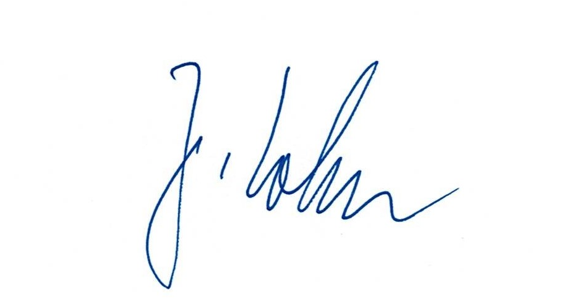
(Kreisvorsitzender)

Wenn Sie Interesse an weiteren Informationen, Einladungen oder der Senioren Aktuell haben, können Sie sich an die CDU Geschäftsstelle wenden:
Telefon: 02331-24365
Email: info@cdu-hagen.de
Oder: juergenlohmann01@outlook.de
Telefon 0151-64672492
Oder im Internet:
https://www.senioren-union-hagen.de

Oder diesen Vordruck ausfüllen und an die Geschäftsstelle senden – da es sich hier nur um einen Auszug aus dem Formular handelt, erhalten Sie danach das offizielle Formular zugeschickt.

----------------------------------------------------------------------


